Deep Learning-Based Impurity Evaluation: Targeting Silicon Solar Cells' Photovoltaic Parameters

Oleg Olikh
Physics Faculty
Taras Shevchenko National University of Kyiv,
Kyiv, Ukraine
olegolikh@knu.ua
Oleksii Zavhorodnii
Physics Faculty
Taras Shevchenko National University of Kyiv,
Kyiv, Ukraine
nevermor464@gmail.com
Yaroslav Olikh
V. Lashkaryov Institute of Semiconductor Physics of NAS of Ukraine,
Kyiv, Ukraine
jaroluk3@ukr.net
Svitlana Gapochenko
Physics Department
National Technical University "Kharkiv Polytechnic Institute"
Kharkiv, Ukraine
svitlana.hapochenko@khpi.edu.ua
Olena Lyubchenko
Physics Department
National Technical University "Kharkiv Polytechnic Institute"
Kharkiv, Ukraine
olena.lyubchenko@khpi.edu.ua

Abstract — Optical properties (refractive index n, optical bandgap E_{go}, slope of fundamental absorption edge W) and density of Ge_{x}As_{y}Se_{100-x-y} (0 ≤ x ≤ 30; 10 ≤ y ≤ 40) chalcogenide glasses were studied at room temperature. The molar refraction of glasses was calculated using the Lorentz-Lorenz formula, and the ionicity of possible chemical bonds was estimated. The results were analyzed depending on the mean coordination number ⟨m⟩ (⟨m⟩ = 2 + 0.01 (2x + y) for Ge_{x}As_{y}Se_{100-x-y} glasses). A different character of the dependences of all investigated physical properties on ⟨m⟩ was established in the ranges 2.1 ≤ ⟨m⟩ ≤ 2.78 and 2.78 < ⟨m⟩ ≤ 3, which may indicate a qualitatively different structure of the corresponding glasses.
Keywords — Silicon solar cell, iron contamination, deep neural network, photovoltaic parameters, SCAPS, recombination centers

Introduction
Materials informatics (MI), which combines material property calculations/measurements and informatics algorithms, has become one of the main paradigms of science in the past few years [1]. MI has opened new avenues for accelerating the development, characterization, and investigation of both materials and devices. При цьому одним з найголовніших напрямків є використання методів машинного навчання, які орієнтовані на вирішення задач, де не передбачається можливість чіткої алгоритмізації. Зокрема подібні підходи широко використовуються у галузі фотовольтаїки, яка займає особливе місце серед технологій відновлюваних джерел енергії. Наприклад, машинне навчання застосовується для виявлення потенціально важливих фотовольтаїчних матеріалів на основі їхніх оптичних та симетрійних властивостей [2] або й згадувань назв різноманітних структур в літературі [3], передбачення вигляду вольт-амперних характеристик (ВАХ) сонячних елементів [4] та їхньої деградації [5] залежно від зовнішніх умов, автоматизації процедури виявлення дефектів на основі електролюмінісцентних зображень [6].
З іншого боку, неруйнівні методи, що мають на меті оцінку концентрації рекомбінаційно-активних дефектів, зокрема домішок, у фотовольтаїчних напівпровідникових структурах, мають важливе значення з прикладної точки зору. На сьогодні розроблено чимало як прямих, так і непрямих методів, що дозволяють вирішити подібне завдання. Проте практично всі вони вимагають спеціальної підготовки об’єктів для досліджень або спеціалізованого обладнання. Водночас, простим та загальноприйнятим методом визначення параметрів фотовольтаїчного перетворення сонячних елементів є вимірювання ВАХ. Очевидно, що наявність рекомбінаційний центрів суттєво впливає на процеси фотоелектричного перетворення. А отже, визначення характеристик таких дефектів саме з аналізу ВАХ є як принципово можливим [7] – [8], так і надзвичайно перспективним для широкого використання. Проте однією з найголовніших перепон на шляху розробки подібного зручного та експресного методу є багатопараметричність аналітичного взаємозв’язку концентрації рекомбінаційних центрів та особливостей ВАХ. І саме використання методів глибокого навчання може бути шляхом подолання цієї перешкоди.
Зокрема мова йде про створення штучної глибокої нейронної мережі (deep neural network, DNN), яка використовуючи загальні характеристики сонячного елементу (solar cell, SC), умови вимірювання та певні параметри ВАХ була б здатна передбачити концентрацію електрично-активних домішок. Звичайно, навчання DNN вимагає величезної кількості розмічених даних і першим кроком для отримання подібного набору може бути моделювання SC за допомогою стандартного програмного забезпечення. У нашій попередній роботі [9] було показано можливість реалізації подібного підходу, причому розглядалися темнові ВАХ, а параметром, що віддзеркалює вплив рекомбінаційних центрів, вважався коефіцієнт неідеальності. У даній роботі представлені результати побудови DNN, яка використовує стандартні фотоелектричні параметри: струм короткого замикання (short-circuit current, I_{SC}), напругу розімкненого кола (open-circuit voltage, V_{OC}), коефіцієнт корисної дії (efﬁciency, η) та коефіцієнт форми (fill factor, FF). Такий підхід дозволяє зменшити вимоги до ВАХ; крім того вимірювання світлових вольт-амперних характеристик є більш поширеним способом характеризації SC. Вибір як об’єкту досліджень саме монокристалічних кремнієвих фотоперетворювачів зумовлений переважаючим практичним застосуванням саме таких структур. В свою чергу, залізо є однією з головних та найбільш шкідливих домішок у подібних системах, що зумовило орієнтацію DNN на виявлення саме таких рекомбінаційних центрів.
II. Simulation Details And DNN Models
The n⁺–p–p⁺ structure was under consideration. Such back surface field (BSF) configuration is one of the popular designs that have been used in mass-production of c-Si SCs [10]. Вважалося, що товщини рівномірно легованих n⁺ емітера, p бази та p⁺ шару складають d_{n}, d_{p} та d_{BSF}, відповідно, причому концентрації легуючих домішок (фосфору або бору) в цих шарах дорівнюють N_{D}, N_{B} та N_{BSF}. Для створення розмічених наборів даних проводилося моделювання ВАХ вказаних структур при різних температурах Т та умовах освітлення за допомогою програмного пакету SCAPS 3.3.08 [11] та визначення I_{SC}, V_{OC}, η та FF. При моделюванні вважалося, що єдиною причиною рекомбінації Шоклі-Ріда-Хола є домішкове залізо, яке рівномірно з концентрацією N_{Fe} розташоване в областях з дірковою провідністю. Крім того, бралася до уваги власна рекомбінація та рекомбінація на зовнішніх поверхнях структури. Також враховувалися температурні залежності параметрів кремнію (ширини забороненої зони, її звуження внаслідок легування, рекомбінаційних коефіцієнтів, рухливості носіїв тощо) та рекомбінаційних центрів. Розглядалися дві конфігурації дефектів: в одному випадку вважалося що всі домішкові атоми заліза перебувають у міжвузельному положенні, в іншому – вважалося що частина з них утворила пари з акцептором, причому співвідношенні концентрацій Fe_{i} та FeB залежить від розташування рівня Фермі в певній точці структури. На практиці перший випадок може бути реалізований внаслідок інтенсивного освітлення SC або високотемпературної обробки (210°С, 3 хв) [12], а другий відповідає стану термодинамічної рівноваги. Детально особливості моделювання наведені в [9].
Значення параметрів, використані при моделюванні показані в Табл.1. Зауважимо, що вибрані умови освітлення відповідають стандартним умовам тестування SC (спектр AM1.5) та випадку низькоінтенсивного монохроматичного освітлення, наприклад за допомогою LED SN-HPIR940nm-1W. Останній варіант є зручним з точки зору аналізу фотоіндукованих процесів, так як він відповідає генерації нерівноважних носіїв в глибині бази за межами області просторового заряду. При підготовці тренувального розміченого набору для кожної конфігурації дефектів та кожного типу освітлення були використані 5 значення d_{p}, 9 значень N_{B}, 11 значень Τ та 25 значень N_{Fe}, рівномірно розподілені по вказаним в Табл.1 діапазонам (для товщини та температури в лінійному масштабі, для концентрацій – в логарифмічному). Таким чином, для створенні тренувального набору для випадків як білого так і монохроматичного освітлення було підготовлено по 24 750 ВАХ. Також були створені декілька тестових наборів, назви яких відображають особливості моделювання. Наприклад, при підготовці Fe-varied набору проводилося моделювання ВАХ з використанням величин d_{p}, N_{B} та Τ, які зустрічалися при підготовці тренувального набору, тоді як значення концентрації заліза вибиралися іншими. Цей набір був створений на основі 1806 ВАХ для монохроматичного освітлення та 2252 для АМ1.5. В-varied набір (по 2202 ВАХ для кожного освітлення) передбачав використання відмінних від тренувального набору рівнів легування; All-varied набір базувався на 14 704 ВАХ структур, при моделюванні яких значення всіх чотирьох змінних параметрів відрізнялися від використаних раніше.
TABLE 1. Значення параметрів, використані при моделюванні
Parameter | Values
d_{n}, μm | 0.5
d_{p}, μm | 180 – 380
d_{BSF}, μm | 1
N_{D}, cm⁻³ | 10¹⁹
N_{B}, cm⁻³ | 10¹⁵ – 10¹⁷
N_{BSF}, cm⁻³ | 5×10¹⁸
N_{Fe}, cm⁻³ | 10¹⁵ – 10¹⁷
T, K | 290 – 340
Illumination | ΑΜ1.5, 1000 W/m²; 940 nm, 4 W/m²

he initial components, which grades are given in Table 2, were weighed on a VLA-220 analytical balance with an accuracy of 2·10⁻⁴ g, poured into specially processed quartz ampoules, which were then pumped out to a pressure of 6.7 kPa, sealed off and placed in a tubular oven T-40/600. The synthesis mode was developed based on the known melting temperatures and vapor pressure of glass components.
TABLE 2. Grades of glass components
 | Ge | As | Se
Grade | B-5 | purissimum speciale -21-5 | purissimum speciale -17-4
The furnace was periodically rotated during the process to ensure the homogenization of the melt. At the maximum synthesis temperature, the furnace was rotated continuously for 3-4 hours, after which the melts were cooled in the cooling furnace mode. All alloys were subjected to X-ray diffraction analysis using X-ray diffractometer DRON-4 and mass-spectrometric analysis using laser ionization mass spectrometer EMAL-2.
TABLE 1. Compositions of glasses, their mean coordination numbers ⟨m⟩ and density ρ
 | Composition | ⟨m⟩ | ρ, kg/m³
1 | As₁₀Se₉₀ | 2.10 | 4350
2 | Ge_{4.5}As_{14.5}Se₈₁ | 2.24 | 4390
3 | Ge₁₀As₂₀Se₇₀ | 2.40 | 4490
4 | Ge_{13.5}As_{23.5}Se₆₃ | 2.51 | 4480
5 | Ge₁₈As₂₈Se₅₄ | 2.64 | 4470
6 | Ge_{22.5}As_{32.5}Se₄₅ | 2.78 | 4500
7 | Ge₂₇As₃₇Se₃₆ | 2.91 | 4600
8 | Ge₃₀As₄₀Se₃₀ | 3.00 | 4700

The chemical heterogeneity of the alloys was investigated on 2 or 3 samples of each composition cut from different sections of the glass bar. The samples were X-ray amorphous. The scatter in the values ​​of the element concentrations over the samples did not exceed ± 6%.
The transmission of glass samples in the wavelength range of 0.4 – 1.2 μm was measured using a SF-24 spectrophotometer. The spectrophotometer error on the transmission coefficient scale was ±1%, and on the wavelength scale was 0.1 – 0.2 nm in the short-wavelength region of the spectrum, and 1 – 1.5 nm in the near-IR region. It was found that the absorption edge of all investigated compositions was located in this wavelength range. For bulk samples, the position of the absorption edge does not depend on the thickness and approximately determines the value of the optical bandgap E_{go}. The transmission of alloys in the wavelength range of 2.5 – 25 μm was measured by IRS-29 spectrophotometer. The error of the spectrophotometer on the scale of transmittance was ±1% and did not exceed ±1 cm⁻¹ on the wavenumber scale. The results show that the investigated alloys are optically transparent in the wavelength region of 2.5 – 11.75 μm. Using the two-thickness method [8], the refractive indices n were calculated using the transmission spectra. The graph of n(⟨m⟩) dependence is shown in Fig. 1. The graphs of the optical band gap E_{go} and the slope of the fundamental absorption edge W vs. ⟨m⟩ are shown in Fig. 2. The glass densities measured by hydrostatic weighing [9] with a relative error of ±0.1% are shown in Table 1.
III. Results And Discussion
The refractive index is a composed function of the volume, density, coordination number, and polarizability of atoms, and also depends on the nature of chemical bonds [10], which complicates its unambiguous interpretation. However, taking into account the previously obtained results [7], it can be assumed that the flex point on the n(⟨m⟩) curve at ⟨m⟩ ≈ 2.78 indicates a qualitative difference in the structure of alloys with ⟨m⟩ ≤ 2.78 and ⟨m⟩ > 2.78. In this regard, it is of interest to analyze the dependence of molar refraction R_{m} on ⟨m⟩ for glasses, since, according to the Lorentz-Lorentz theory, it is determined by the electronic polarizability of atoms and, as a result, is more unambiguously related to the structural features of materials. Molar refraction was calculated on the Lorentz-
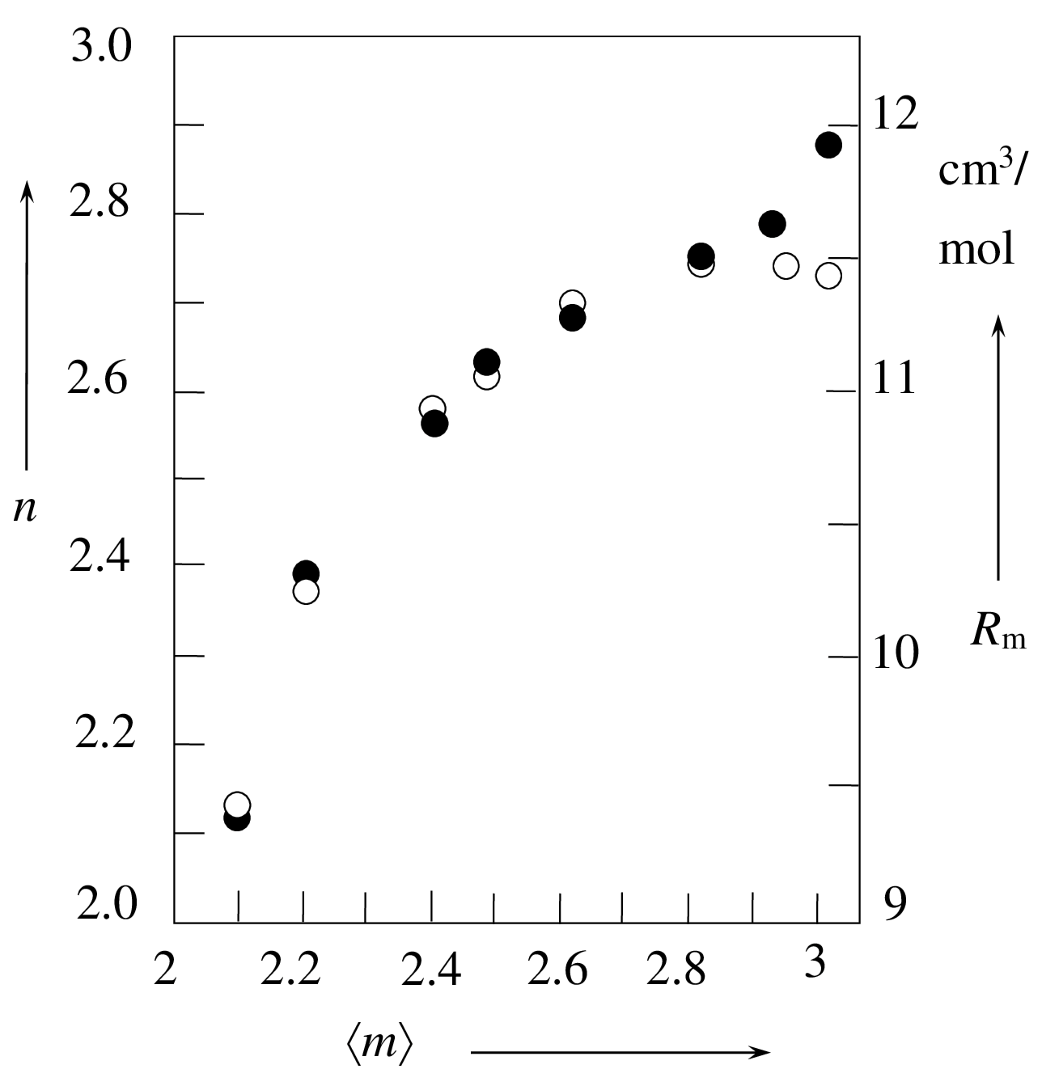
Fig.1 Dependences of refractive index n and molar refraction R_{m} of Ge_{x}As_{y}Se_{100-x-y} glasses on the mean coordination number ⟨m⟩ : - R_{m}(⟨m⟩); – n(⟨m⟩)
Lorenz formula [10] using the refractive index for a wavelength λ = 3 μm. Since the Lorentz-Lorenz formula is valid for covalent materials, the ionicity of bonds was estimated by Pauling's formula [11] using the known values ​​of electronegativities of atoms that form possible chemical bonds for these glasses. It was found that the ionicity of the As-Se, Ge-Se, Ge-As bonds does not exceed 5% that allows the application of this estimation method. Graph of dependence R_{m}(⟨m⟩ is shown in Fig.1. Change in this dependence at ⟨m⟩ ≈ 2.78, which coincides in position on the ⟨m⟩ axis with a peculiarity on the n(⟨m⟩) curve, may indicate a structure-related change in the contribution of the electronic polarizability of atoms to the refractive index. Since the molar refractions of amorphous Ge, As and Se (for example, [12], [13]) differ within 10-20%, we estimated the expected trend in electron polarizability of alloys based on molar refractions of crystalline Ge, As and Se (Table 3). Electronic polarizability of atoms depends, first of all, on the type of chemical bonds between them [10]. Chemical bonds in the studied alloys, as in crystalline compounds containing Ge, As, and Se atoms, are substantially covalent; therefore, even such a qualitative approach to the analysis of R_{m}(⟨m⟩) dependence makes it possible to reveal the effect of the glass structure features on the electronic polarizability of atoms.
Assuming the glass structure is described by a continuous random network model, then according to the data of Table 3 an increase in the concentration of Ge and As atoms should lead to a monotonic change in molar refraction. But, as it can be seen from R_{m}(⟨m⟩) (Fig.1), this assumption does not agree with the data obtained.
TABLE 3. Covalent molar refractions of elementary crystalline Ge, As, Se [10]
Element | Ge | As | Se
R_{m}, cm³ | 11.3 | 10.4 | 10,2
Refraction of lone-electron pairs | - | 4.9 | 3.1

As noted above, our earlier studies of physical properties of these alloys suggest that glasses with ⟨m⟩ ≈ 2.1 – 2.4 have a
predominantly one-dimensional structure, while alloys with 2.4 ≤ ⟨m⟩ ≤ 2.78 have a two-dimensional cluster structure with molecular inclusions. These types of structures (molecular solids) are characterized by a significant Van der Waals interaction mainly due to the lone-electron pairs (LEP) of As and Se atoms. As follows from Table 3, the molar refraction of the LEP of As atoms is greater than that of Se atoms. In addition, the electronic polarizability of a substance grows with an increase in the degree of covalence of chemical bonds [10]. Since the degree of ionicity of bonds in these alloys does not exceed 5% and is practically the same for all possible heteropolar bonds in these alloys, it can be assumed that the nature of R_{m}(⟨m⟩) dependence in the range of 2.1≤ ⟨m⟩ ≤ 2.78 is mainly determined by increasing the LEP concentration of As atoms.
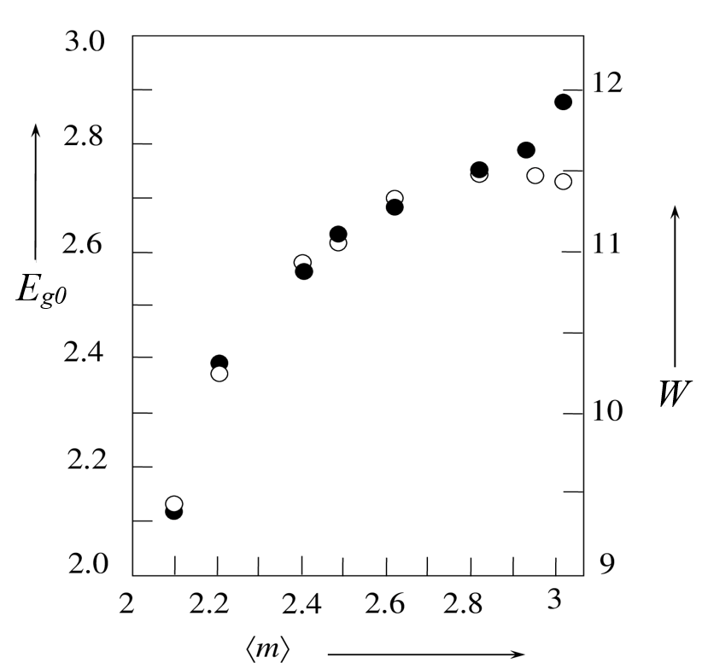
Fig. 2. Dependences of the optical bandgap E_{go} and the slope of the fundamental absorption edge W for Ge_{x}As_{y}Se_{100-x-y} glasses on the mean coordination number ⟨m⟩ : - W(⟨m⟩); - E_{go}(⟨m⟩)
A molar refraction R_{m} decrease at ⟨m⟩ > 2.78 may indicate a change in the type of chemical interaction, which, as we have already noted, largely determines the electronic polarizability of materials. The formation of a three-dimensional network with a predominantly covalent nature of interaction forces between atoms, accompanied by sharp increase in density (Table 1), leads to a decrease in LEP polarizability and, consequently, to a decrease in molar refraction with an increase in the concentration of Ge and As atoms in this range of mean coordination numbers.
A possible change in the structure of the investigated alloys at ⟨m⟩ > 2.78 is also evidenced by the nature of the dependence of the slope of the fundamental absorption edge W on ⟨m⟩ (Fig. 2). According to the theory of interband absorption [14], the value of this parameter depends on the degree of structural disorder. Then the observed monotonic increase in W depending on ⟨m⟩ in the range 2.1≤ ⟨m⟩ ≤ 2.78 may indicate a certain increase in ordering the glass structure on a medium scale. A sharp fall in W for alloys with ⟨m⟩ > 2.78 is consistent with our earlier assumption [7] about the adequacy of the continuous random chemically ordered network for describing the structure of these alloys.
Significantly, that the dependences E_{go}(⟨m⟩) and W(⟨m⟩) correlate over the entire range of mean coordination numbers (Fig. 2). It is assumed [15] that in chalcogenide glasses with a molecular structure, the valence band is formed by LEP states, which wave functions penetrate the intermolecular regions. The optical bandgap depends on the LEP interaction. Thus, the valence band of molecular-type glasses containing significant Se concentration is formed by the p-LEP states of Se atoms. Ge and As atoms form random cross-links between selenium chains, which does not lead to a qualitative change in the alloy structure type at low concentrations of these atoms.
Taking into account the known X-ray diffraction data on glassy Se [15], it can be assumed that the “stacks” of selenium chains can be formed in such alloys due to Van der Waals interaction. Such structural fragments can be considered as medium-order regions of the cluster type. Then the E_{go}(⟨m⟩) dependence observed in this range can be explained as follows. Since the Van der Waals distance between clusters is greater than the Van der Waals distance between selenium chains within clusters, and the bandgap of alloys depends on the degree of overlapping the LEP wave functions, an increase in the concentration of such structural elements can provide an insignificant growth in E_{go} (⟨m⟩) in the range of mean coordination numbers 2.1≤ ⟨m⟩ ≤ 2.4. In the interval 2.4≤ ⟨m⟩ ≤ 2.78, this trend persists but the steepness of E_{go} (⟨m⟩) increases. Earlier, the studies of the Raman spectra of these alloys [16] suggested that the structure of alloys in this ⟨m⟩ range can be formed by two-dimensional clusters of the Ge₆Se₁₅ type and As-containing molecular formations existing in the form of microphases. Microphase separation increases from Ge_{13.5}As_{23.5}Se₆₃ to Ge_{22.5}As_{32.5}Se₄₅ composition and is accompanied by the increase in the volume of intermolecular regions, and possibly, by the growth in intermolecular gaps. Such structural changes, increasing in the range 2.4≤ ⟨m⟩ ≤ 2.78, are accompanied by an observed increase in the bandgap of glasses.
A sharp decrease in E_{go} as a function of ⟨m⟩ for alloys with ⟨m⟩ > 2.78 can reflect a qualitative rearrangement of the band structure of the alloys caused by the formation of a three-dimensional glassy network. Alloys with such a spatially linked structure are characterized by a higher density compared to molecular solids. As a result, the role of LEP in the formation of energy zones decreases. As shown in [17], in a first approximation, the band theory of crystalline semiconductors can be applied to disordered semiconductors. Then, based on the energies of chemical bonds given in Table 4 and the nature of E_{go} (⟨m⟩) dependence in this range of ⟨m⟩, one concludes that p-states of As atoms, which specific content increases with increasing arsenic concentration, should
have a decisive effect on the energy-band structure of glasses of compositions Ge₂₇As₃₇Se₃₆ and Ge₃₀As₄₀Se₃₀.
TABLE 4. Energy of chemical bonds in Ge_{x}As_{y}Se_{1-x-y} glasses [11]
Chemical bond | Bond energy, kJ/mol
Se-Se | 184,0
Ge-Se | 205,4
As-Se | 174,8
Ge-Ge | 157,0
Ge-As | 149,5
As-As | 134,0
IV. Conclusion
Based on the results obtained, the following conclusions can be drawn:
1. Chalcogenide glasses Ge_{x}As_{y}Se_{100-x-y} (0 ≤ x ≤ 30; 10 ≤ y ≤ 40) with mean coordination number 2,1 ≤ ⟨m⟩ ≤ 3 are optically transparent in the wavelength region of 2.5 – 11.75 μm, which makes them promising for practical use in the near-infrared region.
2. The electronic polarizability of the investigated glassy alloys with the mean coordination number of 2.1 ≤ ⟨m⟩ ≤ 2.78 is determined mainly by the polarizability of LEP of As and Se atoms indicating the essentially molecular nature of the glass structure of the corresponding compositions. The decrease in the electronic polarizability of LEP in glasses with ⟨m⟩ > 2.78 is due to the formation of a denser three-dimensional structure. Thus, at ⟨m⟩ ≈ 2.78, a structural phase transition occurs from an essentially molecular structure to a spatially linked structure. This conclusion is confirmed by the nature of the dependence of the slope of the fundamental absorption edge W vs. ⟨m⟩.
3. At ⟨m⟩ ≈ 2.78, a rearrangement of the energy spectrum of the investigated alloys occurs associated with the transition from a molecular-type structure to a three-dimensional glassy network. The energy bands of glasses with 2.1 ≤ ⟨m⟩ ≤ 2.78 are formed by the LEP states of As and Se atoms. The development of microphase separation with an increase in the concentration of As and Ge atoms leads to a decrease in the degree of overlap of the LEP wave functions and, consequently, to an increase in the bandgap depending on ⟨m⟩ in the indicated range of values. The energy-band structure of glasses with ⟨m⟩ > 2.78 is determined by the p-states of As atoms.
References
[1] S. Ju, S. Shimizu, and J. Shiomi, “Designing thermal functional materials by coupling thermal transport calculations and machine learning”, J Appl. Phys., vol. 128 (16), 161102, October 2020.
[2] H.-J. Feng and P. Ma, “Machine learning prediction of 2D perovskite photovoltaics and interaction with energetic ion implantation”, Appl. Phys. Lett., vol. 119 (23), 231902, December 2021.
[3] L. Zhang and M. He, “Unsupervised machine learning for solar cellmaterials from the literature”, J Appl. Phys., vol. 131 (6), 064902, February 2022.
[4] T. Guzel and A.B. Colak, “Artificial intelligence approach on predicting current values of polymer interface Schottky diode based on temperature and voltage: An experimental study”, Superlattices and Microstructures, vol. 153, 106864, May 2021.
[5] T.W. David, G.A. Soares, N. Bristow, D. Bagnis, and J. Kettle “Predicting diurnal outdoor performance and degradation of organic photovoltaics via machine learning; relating degradation to outdoor stress conditions”, Prog. Photovolt. Res. Appl., vol.29 (12), pp. 1274-1284, December 2021.
[6] Y. Zhao, K. Zhan, Z. Wang, and W. Shen “Deep learning-based automatic detection of multitype defects in photovoltaic modules and application in real production line”, Prog. Photovolt. Res. Appl., vol.29 (4), pp. 471-484, April 2021.
[7] O. Olikh, “Relationship between the ideality factor and the iron concentration in silicon solar cells”, Superlattices and Microstructures, vol. 136, 106309, December 2019.
[8] С. Claeys and E Simoen, “Device performance as a metrology tool to detect metals in silicon”, Phys. Status Solidi (a)., vol. 216 (17), 1900126, September 2019.
[9] O. Olikh, O. Lozitsky, and O. Zavhorodnii “Estimation for iron contamination in Si solar cell by ideality factor: Deep neural network approach”, Prog. Photovolt. Res. Appl., vol.30 (6), pp. 648-660, June 2022.
[10] М.A. Green, “Photovoltaic technology and visions for the future”, Prog. Energy, vol. 1 (1), 13001, July 2019.
[11] М. Burgelman, P. Nollet and S. Degrave, “Modelling polycrystalline semiconductor solar cells”, Thin Solid Films, vol. 361-362, pp. 527-532, February 2000.
[12] L.J. Geerligs and D. Macdonald, “Dynamics of light-induced FeB pair dissociation in crystalline silicon”, Appl Phys Lett., vol.85 (22), pp. 5227-5229, November 2004.
[1] M.F. Thorpe, “Rigidity percolation in glassy structures”, J. of Non-Cryst. Sol., vol.75, pp. 109-116, November 1985.
[1] M.F. Thorpe, “Rigidity percolation in glassy structures”, J. of Non-Cryst. Sol., vol.75, pp. 109-116, November 1985.
[1] M.F. Thorpe, “Rigidity percolation in glassy structures”, J. of Non-Cryst. Sol., vol.75, pp. 109-116, November 1985.
[1] M.F. Thorpe, “Rigidity percolation in glassy structures”, J. of Non-Cryst. Sol., vol.75, pp. 109-116, November 1985.
[1] M.F. Thorpe, “Rigidity percolation in glassy structures”, J. of Non-Cryst. Sol., vol.75, pp. 109-116, November 1985.
[1] M.F. Thorpe, “Rigidity percolation in glassy structures”, J. of Non-Cryst. Sol., vol.75, pp. 109-116, November 1985.
[1] M.F. Thorpe, “Rigidity percolation in glassy structures”, J. of Non-Cryst. Sol., vol.75, pp. 109-116, November 1985.
[1] M.F. Thorpe, “Rigidity percolation in glassy structures”, J. of Non-Cryst. Sol., vol.75, pp. 109-116, November 1985.
[1] M.F. Thorpe, “Rigidity percolation in glassy structures”, J. of Non-Cryst. Sol., vol.75, pp. 109-116, November 1985.
[1] M.F. Thorpe, “Rigidity percolation in glassy structures”, J. of Non-Cryst. Sol., vol.75, pp. 109-116, November 1985.
[2] J.C. Phillips, “Chemical bonding, internal surfaces, and the topology of non-crystalline solids”, Phys. St. Sol.(b). vol. 101 (2), pp. 473-476, October 1980.
[3] B. Qiao, F. Chen, Y. Huang, R. Lin, X. Zhang, S. Dai, X. Shen, Q. Nie, X. Zhang, and X. Zhang “Correlating structure with threshold behavior of chalcogenide glasses within Ge-Sn-Se ternary system”, J. Am. Ceram. Soc., vol. 100 (1), pp. 108-114, January 2017.
[4] A. I. Isaev, S. I. Mekhtieva, Kh. I. Mamedova and R. I. Alekberov, “The effect of the chemical composition on the structure and physical properties of chalcogenide glassy semiconductors of the As–Ge–Se System”, Phys. Chem. Glas., vol. 46(1), pp. 41-48, March 2020.
[5] M. Saxena, A. K. Kukreti and A. Agarwal, “Study of average coordination number using topological concept in Ge-In-Se glasses”. Adv. Appl. Sci. Res., vol.3 (2), pp. 833-837, 2012.
[6] T. Wang, O. Gulbiten, R. P. Wang, Z. Y. Yang, A. Smith, B. Luther-Davies, and P. Lucas, “Relative contribution of stoichiometry and mean coordination to the fragility of Ge-As-Se glass forming liquids”, J. Phys. Chem. B, vol. 118 (5), pp. 1436-1442, January 2014.
[7] S. Gapochenko and V. Bazakutsa, “Elastic properties of GexAsySe100-x-y glasses”, J. Non-Cryst. Solids, vol. 270, pp. 274-277, May 2000.
[8] O.M. Boretsʹ, “Optychni vlastyvosti napivprovidnykiv”, CH.1., Ukrayna: Vyd. UzhHU, 1972, 97 s.
[9] P.G. Cheremskoy, “Metody issledovaniya poristosti tverdykh tel”, CCCP: Energoatomizdat, 1985, 110 s.
[10] S.S. Batsanov, “Strukturnaya refraktometriya”, SSSR: Vysshaya shkola, 1976, 303 s.
[11] L. Poling, “Obshchaya khimiya”, SSSR: Mir, 1974, 378 s.
[12] Z.U. Borisova, “Khal'kogenidnyye poluprovodnikovyye stekla”, SSSR: Nauka, 1983, 334 s.
[13] L.G. Aio, A.M. Efimov and V.F. Kokorina, “Refractive index of chalcogenide glasses over a wide range of composition”, J. Non-Cryst. Solids, vol. 27(3), pp. 299-307 March 1978.
[14] V.L. Bonch-Bruevich, “Interband optical transitions in disodered semiconductors”, Phys. Stat. Sol., vol.42(1), pp. 35-42 , 1970.
[15] S.H. Wemple, “Refractive – index behaviour of amorphous semiconductors and glasses”, Phys. Rev., vol. B7(8), pp. 3767-3777, April 1973. https://doi.org/10.1103/PhysRevB.7.3767
[16] S. Gapochenko, V.Belozertseva, H. Khlyap and A.Mamalui, Raman spectra of Ge_{x}As_{y}Se_{100-x-y} glasses, Cornell University Library, February 2011. [Online]. Available: arXiv:1102.5507v1 [cond-mat.mtrl-sci]
[17] L. N. Blinov A. V. Semencha, “Halkogenidnyie stekloobraznyie materialyi v Politehnicheskom”, Rossiya, POLITEH-PRESS, 2019, 280s.

